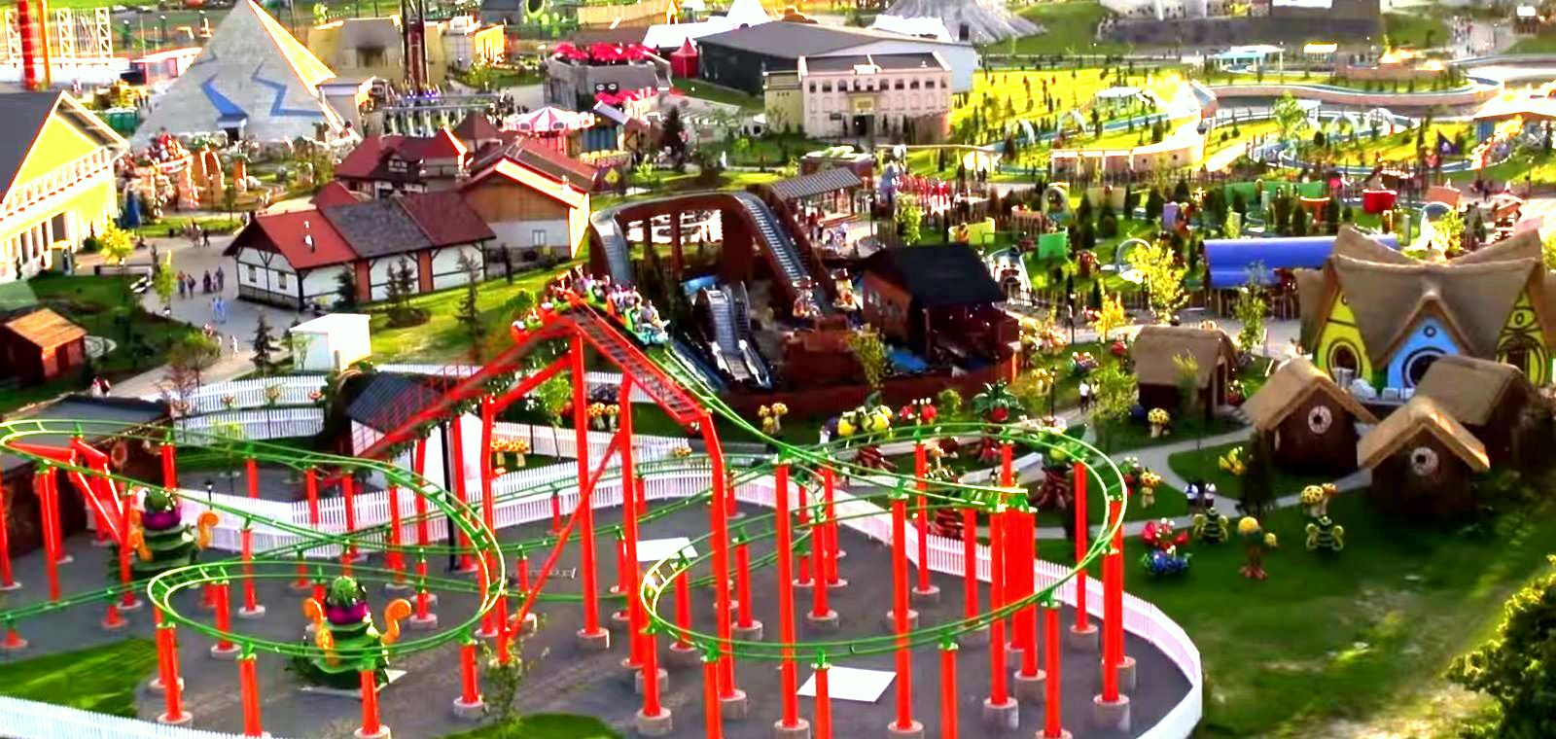
ENERGYLANDIA to przede wszystkim największy Park Rozrywki w Polsce! Znajdujemy się w mieście Zator (Małopolska) w połowie drogi między Katowicami, a Krakowem. Od Wadowic czy Oświęcimia dzieli nas niespełna 17 kilometrów.

Nasi goście spędzają u nas całe dnie korzystając z blisko 60 atrakcji rozłożonych na 26 hektarach powierzchni. Wśród nich można wyróżnić aż 27 ogromnych urządzeń, 20 gier i zabaw interaktywnych, a także 4 sceny widowiskowe (dwa teatry i dwa amfiteatry), na których codziennie odbywają się różnego rodzaju pokazy artystyczne, pirotechniczne czy wizualne (mapping 3D). Na terenie naszego Parku można także znaleźć niesamowite kino 7D, wyświetlające filmy dla dzieci i młodzieży w technologii 3D, wspartej dodatkowymi efektami specjalnymi. Wszystkich lubiących gadżety i pamiątki zapraszamy do aż 9 dedykowanych sklepów.

Nasze atrakcje charakteryzujące się specjalnie dobraną tematyczną dekoracją i scenografią podzielone są na 3 strefy:

Dla najmłodszych „Bajkolandia”, dzięki której można się przenieść do krainy najwspanialszych bajek korzystając między innymi z klasycznej, pięknej wiedeńskiej karuzeli „Sissi”, mini spływu wodnego „Wyspa skarbów” czy kolejek „Jeep Safari” lub „Kraina krasnali”.
Familijna, w której całe rodziny spędzają niezapomniane chwile na największych w Polsce Roller Coasterach (Energuś oraz Dragon), ale także sprawiających wiele radości atrakcjach wodnych, na przykład płynąc łódkami i biorąc udział w bitwie wodnej.
Ekstremalna będąca prawdziwym rajem dla wszystkich entuzjastów wysokiej adrenaliny! Nasze instalacje w tej strefie, takie jak Roller Coaster Mayan, czy Viking dostarczają dreszczyku emocji! Podobnie jest w przypadku wielkiej obrotowej ławki „Apocalipto” czy potężnego wahadła „Aztek Swing”.

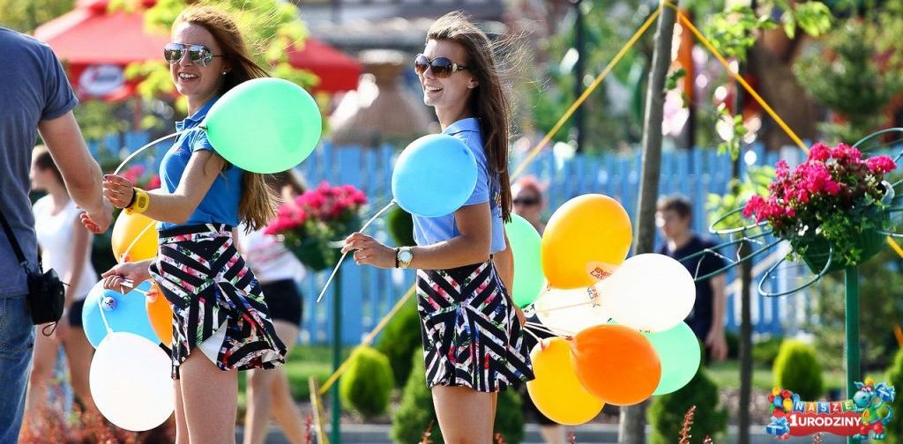
Podkreślamy, że przedstawione powyżej propozycje atrakcji Energylandii to tylko namiastka tego, co można spotkać u nas na miejscu. Warto dodać, że wszystkie urządzenia są zupełnie nowe i posiadają stosowne atesty, dzięki czemu wyróżniają się najwyższymi standardami i normami bezpieczeństwa. Nadmieniamy także, że jako posiadacze certyfikatu ISO 9001 świadczymy usługi na najwyższym poziomie oraz gwarantujemy miłą i profesjonalną obsługę.
GASTRONOMIA W AŻ 12 MIEJSCACH!
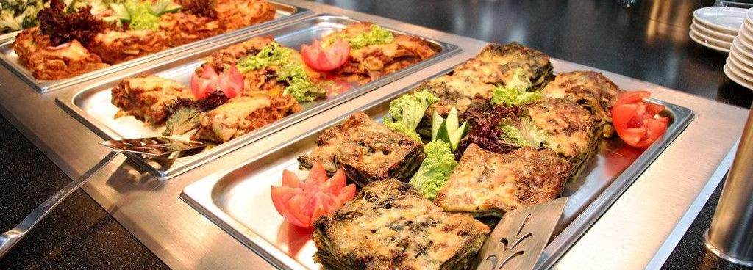
Goście, którzy poczują zmęczenie znajdą w naszym Parku także miejsce na odpoczynek i regeneracje sił. Do dyspozycji oddajemy 12 punktów gastronomicznych. Każdy z nich charakteryzuje się inną kuchnią oraz przysmakami. Nasi goście mogą skosztować pysznej ryby w „Tawernie”, pizzy w „Don Energio” czy frytek na mnóstwo sposobów. Amatorzy Fast-foodów znajdą u nas posiłki z „Azteka Kebab” czy dań z „Ociekających Kurczaków”. Jednak największym punktem gastronomicznym jest restauracja „Scandinavia”, położona w centralnej części Parku, nieopodal „Bajkolandii”. Można w niej zjeść zarówno pyszne zupy, dania obiadowe, ale także desery! Serwuje się tutaj kuchnię polską, jak i europejską! Amatorzy słodkości także znajdą u nas rozpływające się w ustach gofry, lody i czekoladę.

NAJ…większy,…nowszy,…bardziej innowacyjny
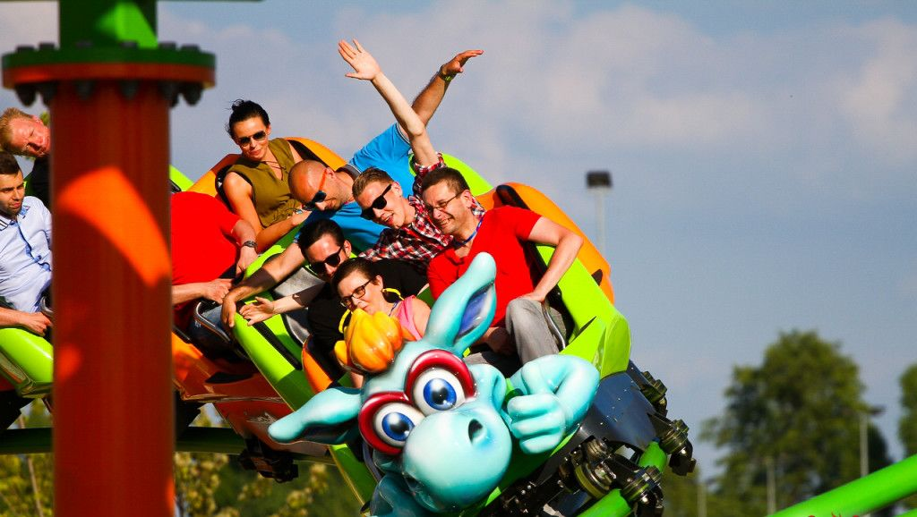
Energylandia lubi słowo “naj”, gdyż stawia sobie najwyższe cele. Jako jedyni w Europie w ciągu jednego sezonu otworzyliśmy aż trzy nowe kolejki górskie.

- Roller Coaster ENERGUŚ – premiera odbyła się 1 maja 2015r. Na to urządzenie składa się osiem wagoników mieszczących łącznie szesnaście osób. Poruszają się one na konstrukcji mierzącej 13 metrów wysokości i osiągają prędkość 45 km/h. Długość trasy tej familijnej kolejki wynosi 335 metrów, ale każdy, kto ma ochotę skusić się na tę wyjątkową przejażdżkę zalicza podwójną rundę, a zatem trasa wydłuża się do blisko 700 metrów.
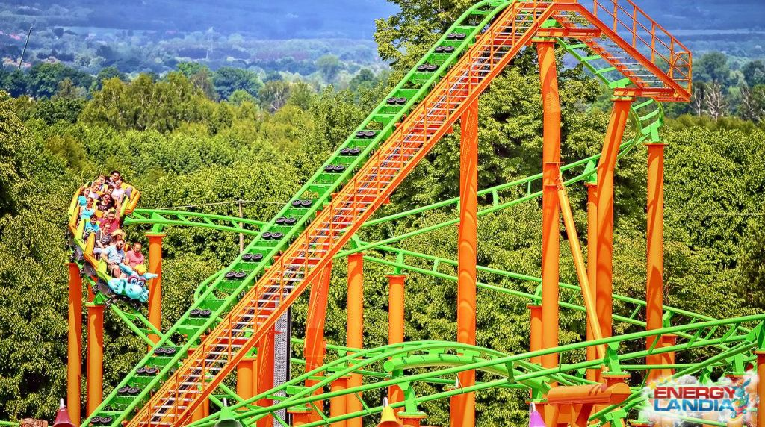

- Roller Coaster DRAGON – premiera odbyła się 4 czerwca 2015, czyli raptem miesiąc po oddaniu Energusia. Wszystko po to, aby nasi goście podczas wakacji mogli cieszyć się dwoma nowymi, największymi w Polsce rodzinnymi kolejkami górskimi.
Dragon jest jednak większą i bardziej ekstremalną atrakcją. Przede wszystkim jest to tak zwany „Suspended” czy też „Inverted Coaster”, czyli kolejka odwrócona. Oznacza to, że wagoniki są podwieszane, a uczestnicy przejazdu nie mają nic pod nogami, co potęguje odczucia w czasie jazdy.
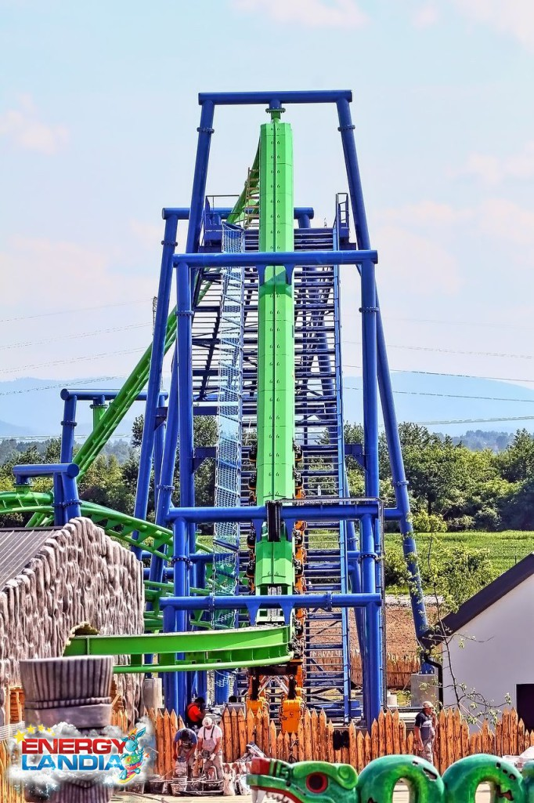
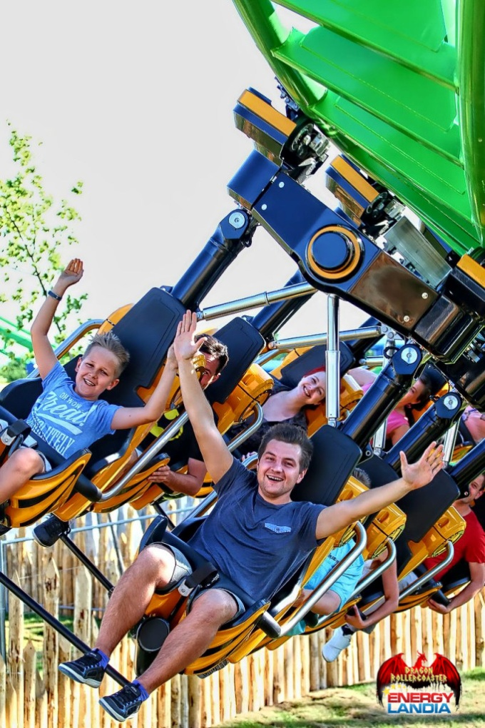

Wysokość konstrukcji Dragona wynosi aż 20 metrów, co można porównać do 7 piętra wieżowca. Długość przejazdu sięga 453 metrów, znów prędkość poruszania się wynosi 75 km/h. Wszystko to składa się na przeciążenia, które przy tej instalacji osiągają prawie 3,5 g.
O wyjątkowości tej atrakcji świadczy także fakt, że najbliższa tego typu zabawka znajduje się aż 1350 kilometrów od Energylandii, a dokładnie mówiąc chodzi o "Orkanen" w Fårup Sommerland - w Danii!

- Roller Coaster MAYAN – premiera 12 września 2015 roku.
Na ten największy nie tylko w Polsce, ale i w tej części Europy Roller Coaster nasi goście musieli poczekać najdłużej! Jednak zgodnie z naszymi obietnicami premiera odbyła się w sezonie letnim!
Mayan to ekstremalne urządzenie, które znajduje się z resztą nieopodal wysokiej na 40 metrów wieży Tsunami Drop oraz jednej z najbardziej ekstremalnych atrakcji Parku, Aztek Swing.

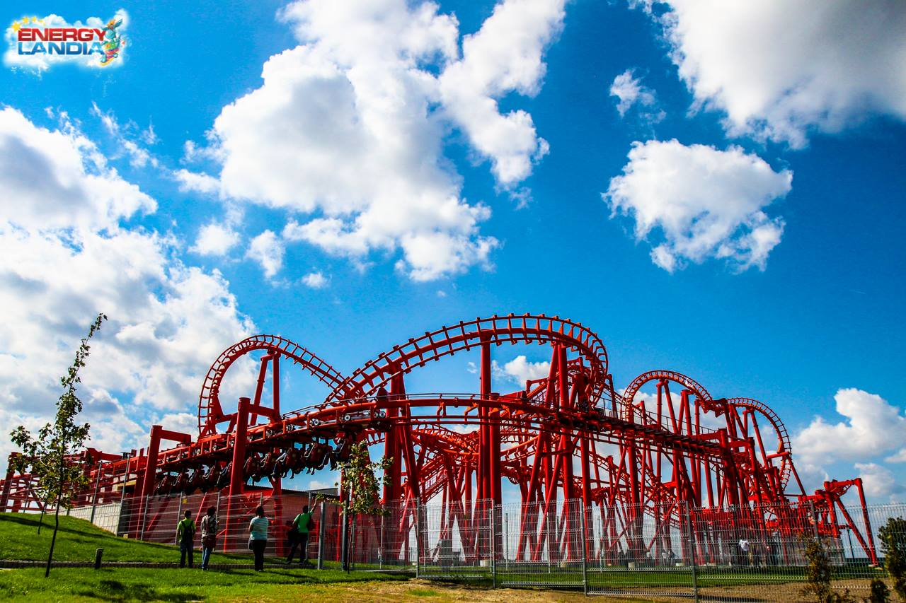

Roller Coaster Mayan zaspokoi spragnionych naprawdę ekstremalnych wrażeń! Prędkość wagoników w tej kolejce wynosi 80 km/h, jednak aż piąć inwersji powoduje, że przeciążenia podczas przejazdu sięgają prawie 5g! Mało, kto zdaje sobie sprawę, że to odczucia, jakich doświadcza pilot myśliwca F16 podczas ekstremalnych zwrotów. O zawrót głowy przyprawia już sama wysokość konstrukcji, która wynosi ponad 33 metry, co odpowiada dziesiątemu piętru wieżowca.
Warto podkreślić, że bliźniacze Roller Coaster tego typu znajdują się w Wielkiej Brytanii w Blackpool Pleasure Beach, niemieckim Heide Parku oraz włoskim Gardalandzie, a więc dobre kilkanaście godzin jazdy autem od Energylandii.

ENERGYLANDIA TO TEŻ KONCERTY!
Rok 2015 sprawił, że nasz Park Rozrywki zaczął kojarzyć się z miejscem, gdzie można skorzystać z największej ilości atrakcji, w tym aż trzech potężnych Roller Coasterów, ale także zabawić się na koncertach organizowanych na najwyższym poziomie! Dowodem tego było zadowolenie i uśmiech opuszczających nas tysięcy Gości!

Za nami 6 muzycznych wydarzeń: Top Stars Festival, 90’s oraz 80’s Superstars Festival, Disco Polo Festival, Giganci Sceny RMF, Kings Of Hardstyle Festival! Wszystkie z nich doczekają się swojej II edycji, ale to nie koniec! Premierowo do tej bogatej listy imprez dołączą Energyland EDM Festival, a także Millenium Festival!

Oto zestawienie planowany muzycznych festiwali w roku 2016 oraz linki sprzedażowe:
25.05.2016 ENERGYLAND EDM FESTIVAL www.bilety.energylandia.pl/edm

11.06.2016 TOP STARS FESTIWAL www.bilety.energylandia.pl/topstars

25.06.2016 90’S SUPERSTARS FESTIVAL www.bilety.energylandia.pl/90

16.07.2016 GIGANCI SCENY RMF www.bilety.energylandia.pl/giganci

30.07.2016 DISCO – POLO FESTIVAL www.bilety.energylandia.pl/discopolo

13.08.2016 80’S SUPERSTARS FESTIVAL www.bilety.energylandia.pl/80

20.08.2016 MILLENIUM FESTIVAL www.bilety.energylandia.pl/millenium

27.08.2016 Kings Of Hardstyle Festival www.bilety.energylandia.pl/koh

TO NIE KONIEC!
Park Rozrywki Energylandia ma w planach kolejne plany rozwojowe oraz projekty inwestycyjne, które sukcesywnie będzie zdradzać w komunikatach medialnych, stronie internetowej, a także poprzez nasze social media, na które serdecznie zapraszamy:

- www.energylandia.pl,
- www.fb.com/EnergyLandia | oficjalny profil na portalu facebook
- www.youtube.com/channel/UCPj-Bs4Pfub_Bm04BOfyDoA/feed | profil YouTube
Szanowni Dziennikarze,

Dziękujemy za lekturę folderu informacyjnego!

W razie potrzeby kontaktu do Państwa dyspozycji
pozostaje nasz rzecznik prasowy Krystian Kojder.
Adres mailowy: kris@energylandia.pl

